РОССИЙСКИЙ УНИВЕРСИТЕТ ДРУЖБЫ НАРОДОВ

Факультет физико-математических и естественных наук

Кафедра прикладной информатики и теории вероятностей

**РЕФЕРАТ**

на тему

**«Программно-определяемая глобальная сеть (SD-WAN)»**

02.04.02 — Фундаментальная информатика и информационные технологии

Выполнил

Студент группы НКНбд-01-21

Студенческий билет №: 1032215135

                                    Абу Сувейлим М. М.

*(подпись)*

«     »                            2023 г.

Проверил

к.ф.-м.н., ассистент кафедры прикладной информатики и теории вероятностей,

                                           В.А. Бесчастный

*(подпись)*

Москва 2023

**Содержание**

**Введение** 3

**1.** **Определение и применение SD-WAN** 4

**2.** **Преимущества технологии SD-WAN** 10

3. **Минусы и подводные камни** 12

**Литература** 13

# **Введение**

**Программно-определяемая глобальная сеть (SD-WAN) является** самым современным решением по управлению работой филиалов, по распределению трафика. По данным iKS-Consulting российский рынок услуг SD-WAN в 2021 г. достиг 1,45 млрд руб., а в 2023–24 гг. объем российского рынка SD-WAN (если спад рынка, из-за санкций, удастся остановить) составит примерно 22 млрд руб. [5]. Так как технология SD-WAN – это достаточно новая и развивающаяся технология, необходимо её исследовать и рассмотреть. В этом реферате я попытаюсь дать определение SD-WAN, изучить преимущества и недостатки, ознакомиться с тем, как она работает и провести некоторые сравнение с другими технологиями.

1. **Определение и применение SD-WAN**

Программно-определяемая глобальная сеть Software Defined – Wide Area Network (SD-WAN) – это автоматизированный планомерный подход к управлению корпоративными возможностями сетевого подключения и расходами на разветвленные схемы сетей [1]. В отличии от традиционного модуля перенаправления трафика из филиалов в центр обработки данных SD-WAN отправляет трафик напрямую через Интернет из филиалов в доверенные программные обеспечения такие как услуги (Software as a Service, SaaS) и облачные приложения с соблюдением требований безопасности предприятия. SD-WAN является способом применения SDN (Software Defined Network, Программно-определяемая сеть).

Программно-конфигурируемая сеть (SDN от англ. Software-Defined Networking, также программно-определяемая сеть) — сеть передачи данных, в которой уровень управления сетью отделён от устройств передачи данных и реализуется программно, одна из форм виртуализации вычислительных ресурсов [2].

Особенностью программно-определяемых сетей SDN является наличие единой точки управления всей инфраструктурой и мониторинга – контроллера [2]. Мы можем представить какую-то центральную площадку, и филиалы, имеющих установленные устройства, которые будут работать с технологией программно-определяемых сетей. При каких-то изменениях конфигурации контроллер по требованию администратора распространяет обновления на остальные устройства, которые находятся в филиалах.

Имея большое количество филиалов любые самые простые процедуры по изменению конфигурации обычно занимают достаточно большое количество времени. С применением SD-WAN все упрощается: необходимо настроить одно устройство, и этого будет достаточно, чтобы передать по сети дальше. Это позволяет нам снизить операционные затраты на управление инфраструктурой.  
Помимо задач управления конфигурацией, контроллер также берет на себя роль точки мониторинга. Он следит за распределенной сетью. Администратору не нужно в случае каких-то изменений в сети заходить на каждое устройство.  
  
Если при мониторинге обнаруживается проблема: падение канала связи, ухудшение характеристик канала, рост задержки сигнала и прочее — это сразу отслеживается и отображается в соответствующей панели. Можно посмотреть как текущую, так и историческую загрузку канала, отследить всплески нагрузки того или иного филиала. Все довольно наглядно [3].

Для чего еще это нужно?

Зачастую в крупных организациях, например банках, ритейле и т.д. присутствуют два, а то и больше канала связи. Это служит некой гарантией отказоустойчивости филиала. Наличие больше, чем одного канала требует соответствующего администрирования — с этим связаны определенные сложности: как до этого филиала можно достучаться, как мы будем пускать к нему трафик.

«Например, нам требуется интеллектуально распределить трафик приложений — скажем, голосовой трафик пустить только по каналу с наилучшими характеристиками, через операторский VPN. Менее требовательный трафик — почтовый — пустить через более дешевый канал с меньшим SLA. Здесь потребуется довольно длительное время по настройке, а если умножить его на количество филиалов, то это становится серьёзной задачей.

SD-WAN решает эту проблему и позволяет динамически, в режиме реального времени проверять все доступные каналы связи в филиале, и, исходя из требований определенного приложения — например, голосовой связи — направлять трафик по наилучшему пути. Это одна из основных концепций подобных продуктов, которую реализует не только Citrix. Но что отличает наше решение — это пакетная передача данных [3].

Трафик любого приложения представляется для нас как некий набор пакетов, которые передаются в канал в зависимости от тех условий, которые существуют здесь и сейчас. Если идет голосовой трафик, операторский канал доступен и с ним все хорошо, то пакет пойдет туда (куда мы настроили). Если же что-то неладное происходит с сетью оператора, то пакет в рамках того же разговора пойдет по другому каналу. Пользователь вообще не заметит, что что-то произошло — об этом узнает только администратор, когда прочитает логи. Работоспособность приложения и пользователь страдать не будут.

Целевая аудитория

Любой организации с большим количеством филиалов. Когда инфраструктура филиалов усложняется и есть проблемы со стабильностью работы каналов связи — решением может стать SD-WAN.

**World Area Networks (WAN)** – это глобальные сети, объединяющие компьютеры, которые территориально могут находиться в различных городах и странах, охватывая большие территории и включая в себя большое число компьютеров [4].

**Принцип работы SD-WAN**

Чтобы понимать, как работает SD-WAN нужно, во-первых, посмотреть, как работают технологии WAN (рис.1).

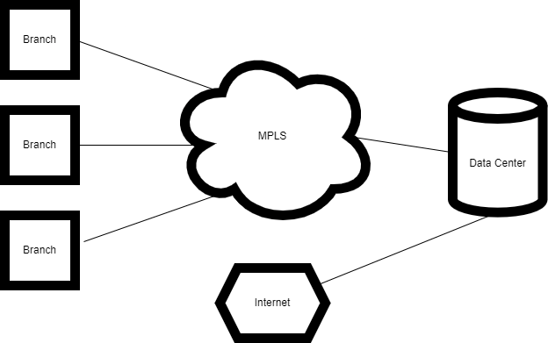

Рис.1 Традиционная технология работы WAN

Из филиалов выходит трафик, например, по технологии MPLS в базу данных на проверку безопасности и т.д. и потом в Интернет (в облако, например).

А вот как работает SD-WAN как решение для управления сетью и передачи данных между филиалами и центром? (рис.2) [6]

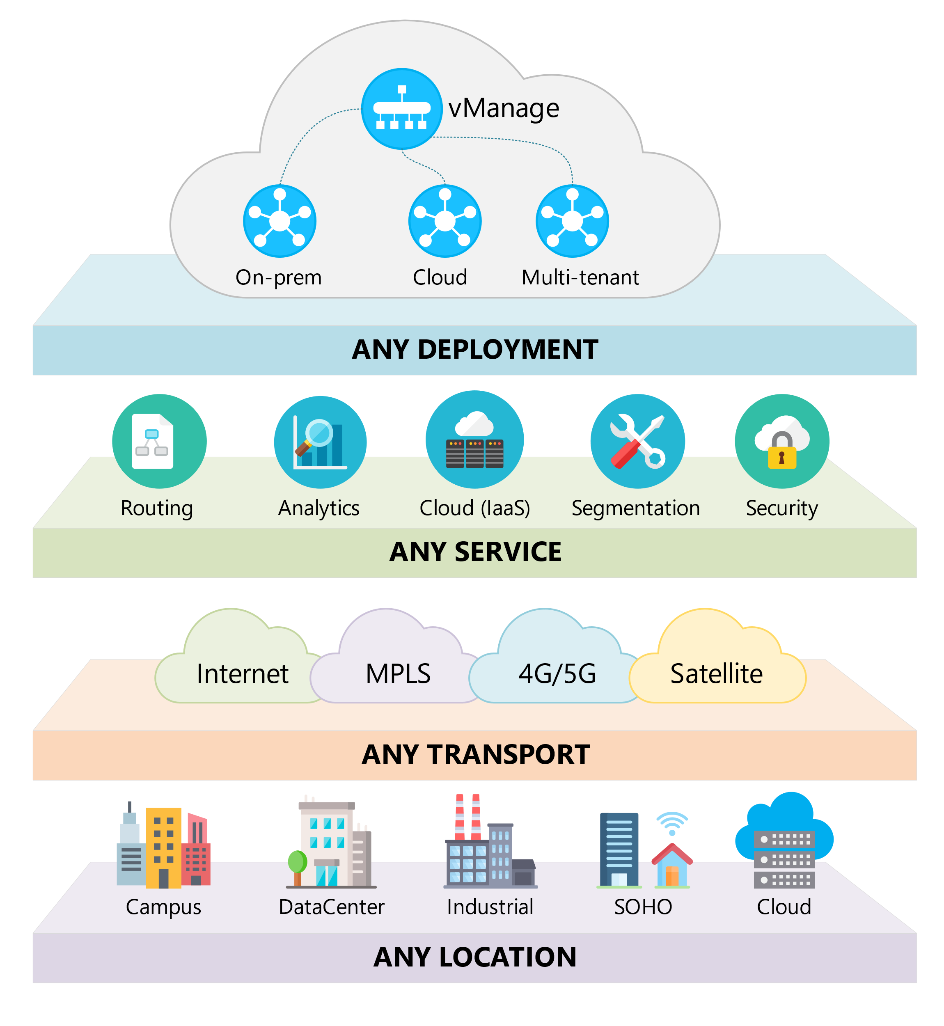

Рис.2 Архитектура Cisco SD-WAN

Программно-конфигурируемая сеть (SDN от англ. Software-defined Networking, также программно-определяемая сеть) — сеть передачи данных, в которой уровень управления сетью отделён от устройств передачи данных и реализуется программно, одна из форм виртуализации вычислительных ресурсов [2].

Особенностью программно-определяемых сетей SDN является наличие единой точки управления всей инфраструктурой и мониторинга – контроллера [3]. Мы можем представить какую-то центральную площадку, и филиалы, имеющих установленные устройства, которые будут работать с технологией программно-определяемых сетей. При каких-то изменениях конфигурации контроллер по требованию администратора распространяет обновления на остальные устройства, которые находятся в филиалах.

В случае с большим количеством филиалов любые типовые процедуры по изменению конфигурации обычно занимают довольно большое количество времени. С применением SD-WAN все меняется: достаточно настроить одно устройство, и все это передать по сети дальше. Отсюда имеем снижение операционных затрат на управление инфраструктурой.  
  
Помимо задач управления конфигурацией, контроллер также берет на себя роль точки мониторинга. Он следит за распределенной сетью. Администратору не нужно в случае каких-то изменений в сети заходить на каждое устройство.  
  
Если при мониторинге обнаруживается проблема: падение канала связи, ухудшение характеристик канала, рост задержки сигнала и прочее — это сразу отслеживается и отображается в соответствующей панели. Можно посмотреть как текущую, так и историческую загрузку канала, отследить всплески нагрузки того или иного филиала. Все довольно наглядно [3].

### **Преимущества технологии SD-WAN**

Основное преимущество заключается в возможности объединения нескольких каналов связи в один логический. И, соответственно, интеллектуальное перераспределение трафика в зависимости от типа приложения между этими каналами.

С помощью SD-WAN ИТ-отдел может обеспечить маршрутизацию, защиту от угроз, эффективную разгрузку дорогостоящих каналов и упрощение управления сетью WAN. Преимущества для бизнеса могут включать следующее:

1. Высокая доступность с предсказуемым обслуживанием для всех критически важных корпоративных приложений/
2. Несколько гибридных активных-активных каналов для всех сетевых сценариев.
3. Динамически маршрутизируемый трафик приложений с маршрутизацией с учетом приложений для эффективной доставки и улучшения взаимодействия с пользователем.
4. Улучшенные эксплуатационные расходы, замена дорогих услуг многопротокольной коммутации по меткам (MPLS) на более экономичную и гибкую широкополосную связь (включая защищенные VPN-подключения).
5. Политики с учетом приложений со сквозной сегментацией и контролем доступа в реальном времени.
6. Встроенная защита от угроз в нужном месте.
7. Безопасный трафик через широкополосный Интернет и в облако.
8. Распространите безопасность на филиал и удаленные конечные точки с помощью NGFW, безопасности DNS и NGAV.
9. Беспрепятственное расширение глобальной сети на несколько общедоступных облаков.
10. Оптимизированная производительность в режиме реального времени для Microsoft Office 365, Salesforce и других основных приложений SaaS.
11. Оптимизированные рабочие процессы для облачных платформ, таких как Amazon Web Services (AWS) и Microsoft Azure.
12. Единая централизованная облачная панель управления для настройки и управления глобальной сетью, облаком и безопасностью.
13. Автоматическая подготовка на основе шаблонов для всех местоположений: филиала, кампуса и облака.
14. Подробные отчеты о производительности приложений и WAN для бизнес-аналитики и прогнозирования пропускной способности [7].

### **Минусы и подводные камни**

Для компании, которая собирается обновлять парк своего филиального сетевого оборудования, я минусов не вижу. SD-WAN — самое современное решение по управлению работой филиалов, по распределению трафика. Противопоказаний, как таковых, нет. Но если вы уже успели закупить классическое оборудование — то увы. Резкие перемены повлекут за собой определенные сложности. Что, впрочем, зависит только от бюджета организации.

# **Литература**

1. <https://www.juniper.net/ru/ru/research-topics/what-is-sd-wan.html> (дата обращения: 28.03.2023)
2. <https://habr.com/ru/company/muk/blog/251959/> (дата обращения: 28.03.2023)
3. <https://habr.com/ru/post/331776/> (дата обращения: 28.03.2023)
4. <https://aws.amazon.com/ru/what-is/wan/> (дата обращения: 28.03.2023)
5. <https://www.iksmedia.ru/articles/5919780-Rossijskie-SDWAN-i-bezopasnost-korp.html> (дата обращения: 28.03.2023)
6. <https://www.networkacademy.io/ccie-enterprise/sdwan/what-is-sd-wan> (дата обращения: 28.03.2023)
7. <https://www.cisco.com/c/en/us/solutions/enterprise-networks/sd-wan/what-is-sd-wan.html#~benefits> (дата обращения: 28.03.2023)